# 第二次上机考试（34节）

**时间：**2022年5月27日 上午10：10--11：50

**考试纪律和上传要求：**

（1）独立完成，发现抄袭、拷贝，双方都零分。

（2） 必须在11:50以前将工程文件夹打包压缩上传，文件名：“***学号后四位*_*姓名*.zip**”。

（3）上传到Ftp上：上传作业/**第二次上机考试/34节**。

现要设计一个程序对电影评分数据进行分析，实现数据的导入和分析。请按照下面要求实现程序。

1.设计一个fxml界面如下图所示：

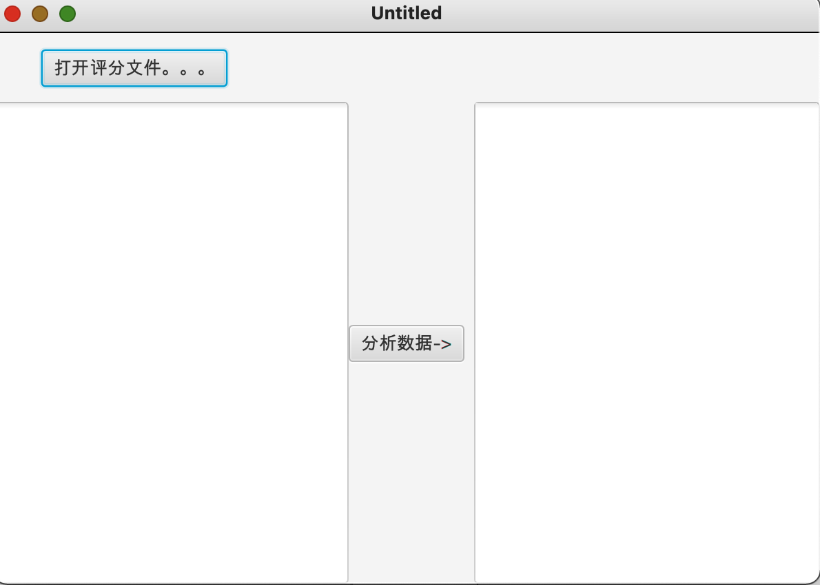

此处为TextArea

此处为TextArea

2. 点击“打开评分文件。。。”按钮，则读取“rating.txt”文件，并将文件中内容显示在左侧的TextArea中。

3. 点击“分析数据->”按钮，则对数据进行分析，并将结果显示在右侧的TextArea中。需要输出的数据分析结果包括：

（1） 总评分条数；

（2） 按照评分平均值从大到小排序输出前3部电影ID。

（3） 按照评分总数从大到小排序输出前3部电影ID。